**Настройка диагностических исследований**

Оглавление

1. Настройка текстовых форм направлений и протоколов. 1

2. Настройка исследований 1

3. Привязка шаблонов к кнопкам 2

# 1. Настройка текстовых форм направлений и протоколов.

Заходим в АРМ Администратора – Настройка текстовых шаблонов. Необходимым для исследований текстовым шаблонам протоколов исследований (Тип шаблона должен быть указан «Протокол диагностического исследования») или направлений на диагностическое исследование (Тип шаблона должен быть указан «Направление на диагностическое исследование») выдаём разрешения, чтобы сотрудники соответствующих отделений могли пользоваться шаблоном. Выбираем шаблон. Далее кнопка «Разрешения».

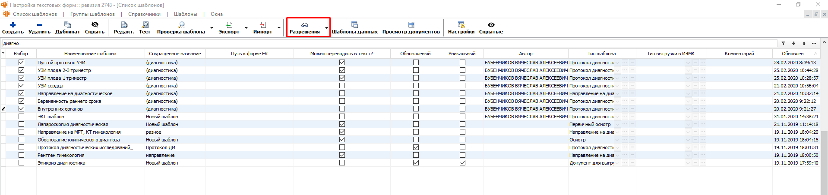

Открывается форма «Настройка прав на выбранные шаблоны». Выбираем отделения, которым даем доступ к шаблону

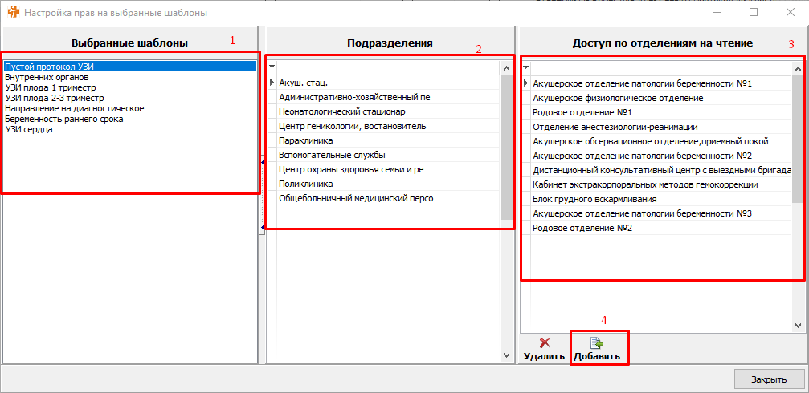

1. Выбор шаблона
2. Выбор подразделения
3. Выбор отделения
4. Добавление отделений к конкретному шаблону

# 2. Настройка исследований

Заходим в АРМ Администратора – Диагностика. На вкладке «Типы исследования» добавляем типы исследований, которые выполняются в МО, если каких-либо не хватает.

Столбец «Метод исследования» необходимо заполнять для всех типов исследований, для которых есть подходящий вариант в федеральном справочнике «ФСИДИ.Методы инструментальных исследований» <https://nsi.rosminzdrav.ru/dictionaries/1.2.643.5.1.13.13.99.2.799>

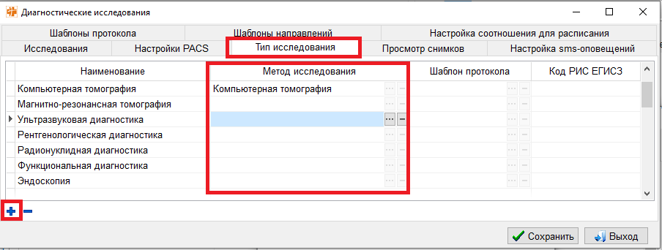

На вкладке «Исследования» добавляем диагностические исследования. 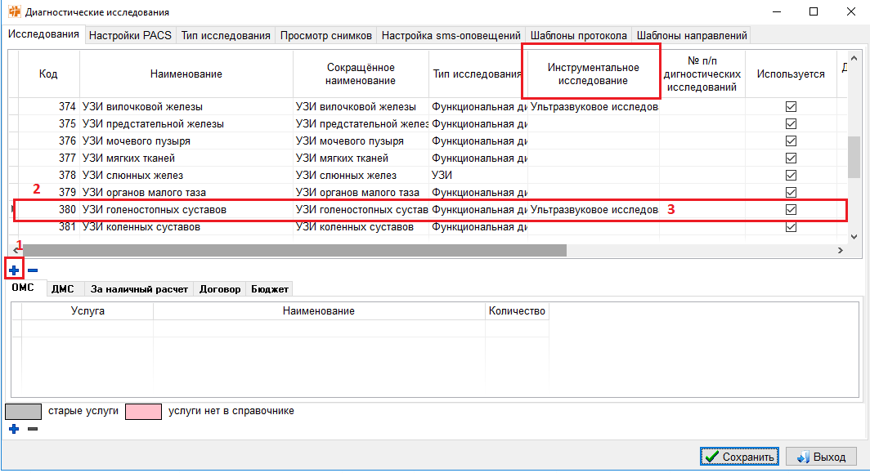

Обязательно для каждого исследования необходимо заполнить столбец «Инструментальное исследование» в соответствии с федеральным справочником.

Если необходимо исключить для выбора какое-то исследование, то достаточно снять галку в столбце «Используется», тогда исследование будет недоступно для назначения.

# 3. Привязка шаблонов к кнопкам

Переходим в АРМ Администратора – Печатные группы (текстовых форм). Открывается форма

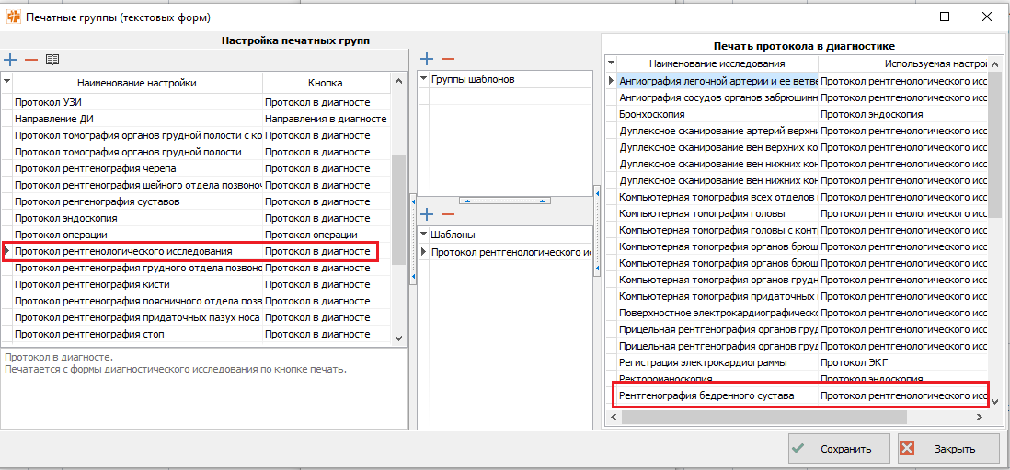

Для привязки шаблонов протоколов исследований уже добавлены базовые настройки (левая таблица)

- Протокол рентгенологического исследования

- Протокол эндоскопия

- Протокол ЭКГ

- Протокол УЗИ

Если были самостоятельно добавлены исследования в «АРМ Администратора-Диагностика», то необходимо в правой таблице привязать соответствующую настройку к новым исследованиям.

После этого нажать «Сохранить».

Для настройки печатной формы направления на диагностическое исследование уже создана настройка «Направление ДИ». Настройка привязывается отдельно для каждого исследования в каждом структурном подразделении. Настройки можно отметить галочками и скопировать из одного подразделения в другое. Каждой настройки соответствует кнопка для протоколов заполняемых к исследованию кнопка – «Протокол в диагносте», для направлений – «Направления в диагносте».

Для поиска настроек можно вызвать окно с параметрами поиска, кликнуть по любой настройке в левом окне или для поиска исследований в правом и нажать сочетание клавиш Ctrl+F.

